Ontwikkelproces code voor console

Gedeelte 1. Functies aanmaken

Waarom heb ik gekozen voor functies maken
Ik heb ervoor gekozen omdat dit ervoor kan zorgen dat de code er netjes en gestructureerd eruitziet. Als ik nu moet werken aan een bepaalde functie omdat het niet werkt zoals het hoort te werken. Weet ik dat ik naar de juiste functie moet scrollen en daar duidelijk kan zien wat er gebeurt.
In python kan je een functie maken door de functie def
Def betekent define betekent definiëren. Je gaat de functie beschrijven die je wilt maken
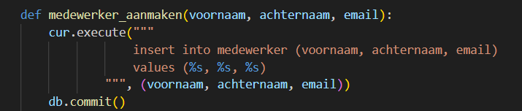De functie die ik hier heb gemaakt is medewerker_aanmaken. In de database staat een tabel genaamd medewerker. En daarin staan de volgende kolommen: ID, voornaam, achternaam en email. ID wordt door een AUTO_INCREMENT zelf ingevuld.
Bij de functie heb ik aangegeven dat er 3 waardes moeten zijn om de functie te laten werken.
Cur.execute
Cur zorgt ervoor dat de query die is voorbereid ook daadwerkelijk wordt uitgevoerd. Binnen de quotes staat dus ook de query die de cur moet uitvoeren.
Bij values staat er %s. Dit wordt gezien als een tijdelijke waarde.
Na de query staan de waardes die uiteindelijk worden ingevuld. Dit zorgt ervoor dat de query compleet is.
Db.commit zorgt ervoor dat de waardes ook daadwerkelijk worden opgeslagen in de database. Zonder deze regel, wordt de cur.execute query niet opgeslagen in de database.

alle_reserveringen_ophalen
Als eerst wil ik een functie gaan maken die ervoor zorgt dat alle reserveringen in de tabel Lening.
In deze tabel staan de volgende kolommen:
Gereedschap _ID
Medewerker_ID
Startdatum
Einddatum
Ik wil ervoor zorgen dat als alle reserveringen worden opgevraagd, dat de eindgebruiker van het gereedschap in plaats van het ID, de naam, Merk en serienummer te zien krijgen.
Voor medewerker wil ik ervoor zorgen dat de voornaam, achternaam en mailadres worden getoond in plaats van het ID.
Dit kan ik doen door een JOIN-statement toe te voegen binnen de query. Dit zorgt ervoor dat de query weet waar het gegevens moet ophalen zodra er gom een gereedschap_ID of werknemer_ID worden gevraagd
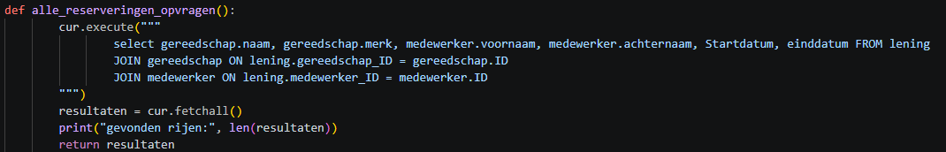
Als controle heb ik een print toegevoegd die aangeeft hoeveel rijen er zijn gevonden. Len zal het aantal aangeven van de gevonden rijen.

reserveringen_ophalen
Ik wil ook een functie gaan maken die alleen reserveringen ophaalt van het gevraagde gereedschap.
Deze functie zal bijna identiek zijn als de functie alle reserveringen ophalen, maar dan op een specifiek soort gereedschap. Het kan zijn dat er meerdere soorten zijn van het specifieke gereedschap, maar dan van een ander merk. Ik moet er dus voor zorgen dat de gebruiker alle reserveringen krijgt van het soort gereedschap dat de gebruiker wil, maar dan ook van verschillende merken. In de database staat een tabel genaamd gereedschap. Hierin staat de naam van het gereedschap, merk van het gereedschap en het serienummer van het gereedschap.
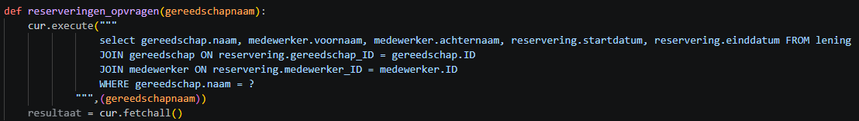
Zoals te zien is in de functie heb ik aangegeven dat er een variabel komt om de query af te maken. Deze wordt uiteindelijk ingevuld door de eindgebruiker.
Ik heb ook een variabel gemaakt genaamd resultaat. Dit zal maakt het uiteindelijk makkelijker om alle reserveringen aan te tonen. De cur.fetchall zal alle resultaten geven.

Opvragen_medewerker_ID
Zoals ik bij de vorige functies had aangegeven wil ik ervoor zorgen dat de gebruiker alleen een voornaam en achternaam hoeft in te vullen en dat op de achtergrond het ID wordt opgevraagd van de medewerker. Dit zorgt ook gelijk voor een controle of de medewerker daadwerkelijk bestaat.

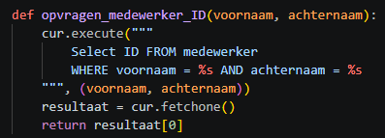
Hierin geef ik ook 2 variabelen aan die de query zullen aanvullen.
In de tabel medewerker staan de volgende tabellen:’
- ID
- Voornaam
- Achternaam
- Mailadres
ID wordt door een auto_increment automatisch ingevuld.
Wanneer de gebruiker een voornaam en achternaam invult, dan komt dit in de velden waar op dit moment een %s staat (%s wordt gezien als een tijdelijke string die erin komt te staan).
Zodra de functie wordt aangeroepen met de ingevulde gegevens dan komt er uiteindelijk een ID uit. Dit ID wordt opgehaald door de cur.fetchone en ik heb daarvoor weer een resultaat geplaatst.
Daarna komt er een return. De return zorgt ervoor dat het ID direct wordt doorgestuurd naar een andere functie. Hier kom ik later op terug.

Opvragen_gereedschap_ID
Ik wil er ook voor zorgen dat de gebruiker alleen een serienummer hoeft in te vullen bij een reservering. Dit omdat een serienummer identiek is aan een gereedschap. Op deze manier komt er geen verwarring tijdens het reserveren.
In de database staat een tabel genaamd gereedschap met daarin de volgende kolommen:
- ID
- Naam
- Merk
- Serienummer
Zoals ik aangaf wil ik er dus voor zorgen dat de gebruiker een serienummer en dat er net zoals bij de medewerker_ID op de achtergrond het ID wordt opgehaald van het gereedschap.
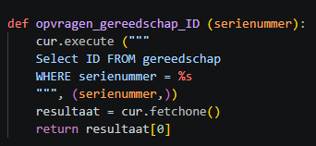
Bij de functie wordt er ook om een serienummer gevraagd. Aangezien ik had aangegeven dat de gebruiker alleen een serienummer hoeft in te vullen, zal de query er ook net wat anders uitzien.

Medewerker_aanmaken
Het moet ook mogelijk zijn om nieuwe medewerkers toe te voegen als er iemand in dienst komt.
Hiervoor heb ik ook een functie gemaakt genaamd medewerker_aanmaken. Zoals ik al eerder had aangegeven staan er in de tabel van medewerker de volgende kolommen:
- ID (wordt automatisch toegewezen door de auto_increment)
- Voornaam
- Achternaam
- Email
In de query die in de functie staat moet dus om deze gegevens vragen.
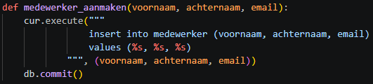
Bij de insert geef ik dus aan welke kolommen er gevuld moeten worden en daarna een extra regel met VALUES.
De variabelen worden uiteindelijk gevuld in het hoofdmenu.
De db.commit zorgt ervoor dat de data ook daadwerkelijk wordt opgeslagen.

Gereedschap_aanmaken
Als er nieuw gereedschap komt, dan moet dit ook in de database komen. Anders is het niet mogelijk om het gereedschap te reserveren.
Eerder had ik al aangeven dat de volgende kolommen in de tabel gereedschap staan:
- ID (Deze wordt automatisch toegewezen door de auto_increment)
- Naam
- Merk
- Serienummer
Ik moet dus in de functie ervoor zorgen dat een query komt die deze gegevens zal invullen,
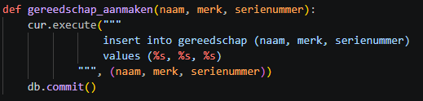
Deze is hetzelfde als de functie medewerker_aanmaken.

Reservering_plaatsen
Het belangrijkste van het reserveringssysteem is om een reservering te kunnen maken.
Deze functie zal ook de volgende functies uiteindelijk gebruiken: opvragen_gereedscap_ID en opvragen_medewerker_ID.
Bij een reservering is het ook handig om te weten wat de startdatum en einddatum is van de reservering. Deze staan ook in de tabel lening.
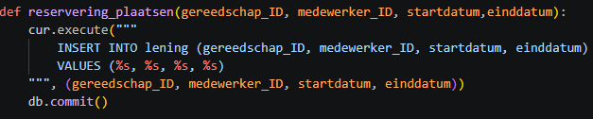
Het gereedschap_ID wordt dus gevraagd en de medewerker_ID. Deze worden door de return in de 2 opvraag functies gelijk doorgegeven naar de reservering_plaatsen functie.

Gereedschap_verwijderen
Het kan ook mogelijk zijn dat gereedschap stuk gaat of dat het kwijt raakt. Om ervoor te zorgen dat het gereedschap dan niet meer gereserveerd kan worden, heb ik nog een functie gemaakt die ervoor zorgt dat het gereedschap verwijderd wordt.
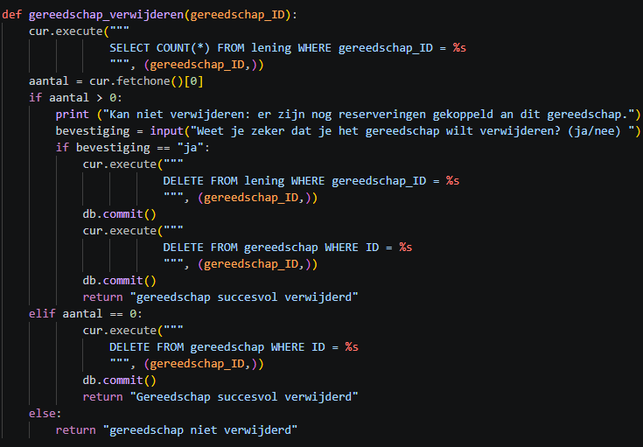
Hier roep ik ook de functie opvragen_gereedschap_ID aan. In de functie staat er een SELECT COUNT in de query. Dit omdat als er nog reserveringen staan, dan kunnen deze niet verwijderd worden vanwege de foreign key die is gekoppeld aan het ID.
Als er een reservering staat op het aangegeven gereedschap, dan krijgt de gebruiker de vraag of het gereedschap daadwerkelijk verwijderd moet worden. Als de gebruiker op Ja klikt, dan wordt ook de reservering verwijderd. Drukt de gebruiker op nee, dan blijft het gereedschap en de reservering staan.
Als er geen reservering is gevonden, dan wordt direct het gereedschap verwijderd.

Export naar CSV
Als dataformat heb ik gekozen voor een CSV bestand. Dit omdat in een CSV bestand overzichtelijk te zien is welke reserveringen er zijn, door wie de reservering is gemaakt, wat er is gereserveerd en de start en einddatum.
Ik weet nog niet hoe ik ervoor kan zorgen dat alle reserveringen in een csv bestand terecht komen. Ik ging logisch nadenken en dacht dat ik een query moet voorbereiden die alle reserveringen uit de juiste tabel halen.
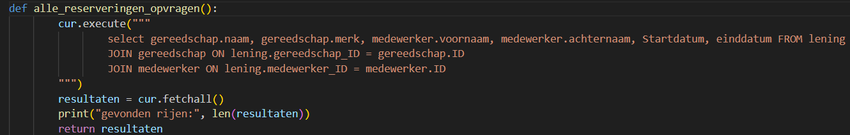Als eerste heb ik aangegeven hoe de functie gaat heten.
In de cur.execute heb ik de nieuwe query gemaakt. In de tabel lening staat alleen de werknemer ID en gereedschap ID. Ik moet er dus ook voor zien te zorgen dat de voornaam, achternaam, gereedschap naam en gereedschap merk worden opgevraagd.
Dit gebeurd door de JOIN functie. Dit geeft aan waar de gegevens staan van de gevraagde ID's.
Door de cur.fetchall() worden alle rijen die worden gegeven ook worden opgehaald.
Als check heb ik nog een print geplaatst die aangeeft hoeveel rijen er zijn gevonden. Len zorgt ervoor dat alle rijen worden geteld.
Return resultaten zal de data terugsturen voor een andere functie.
Nu ik de query heb voorbereid ben ik gaan onderzoeken hoe ik ervoor kan zorgen dat er een csv bestand gemaakt kan worden.
How To Create A Csv File Using Python - GeeksforGeeks
Op deze site zag ik een manier dat mogelijk hiervoor kon werken. Ik ga ervoor zorgen dat ik een csv bestand kan krijgen door de CSV module binnen python.
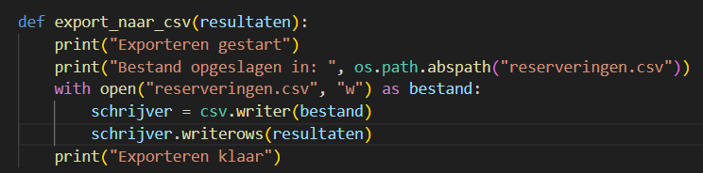Hier maak ik dus de functie aan die de export zal gaan maken. (resultaten) is een variabele die ik heb gemaakt in de functie die alle reserveringen ophaalt. Door een korte status te geven aan de eindgebruiker wordt er dus geprint dat de export is gestart, waar de export wordt opgeslagen en dat de export klaar is.
Van de site waar ik heb geleerd hoe ik een csv bestand kan maken, heb ik toegepast binnen mijn code.

2. Keuze menu
Nu ik de functies heb beschreven ga ik ervoor zorgen dat er een keuzemenu komt voor de eindgebruiker.
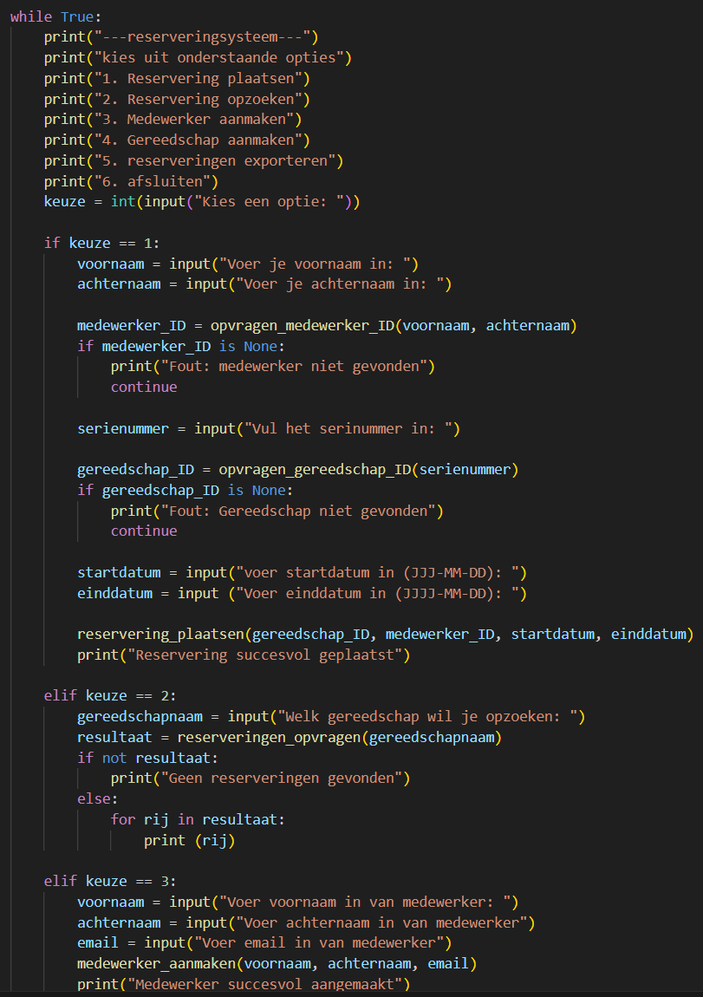
Als eerste heb ik een print gemaakt die alle opties gaat aangeven die beschikbaar zijn.

Optie 1. Reservering plaatsen
Bij optie 1 moet ik ervoor zorgen dat ik meerde functies die ik eerder had aangemaakt, met elkaar kon laten communiceren met de input die de gebruiker invult
Wanner de gebruiker voor optie 1 kiest, dan wordt als eerste via een input gevraagd naar de voornaam en achternaam van de medewerker. Deze sla ik dan op als variabel en geef ik als waardes mee aan de functie opvragen_medewerker_ID. Hier kwam ik erachter dat het belangrijk is gegevensvalidatie toe te passen binnen het reserveringssysteem. Het kan namelijk gebeuren dat de gebruiker een typefout maakt of dat de gebruiker niet bestaat.
Daarom heb ik een controle gebouwd. Als het Gevraagde ID niet wordt gevonden (dan komt er een None als resultaat), gebruik ik het continue commando. Deze zorgt ervoor dat de gebruiker weer terugkomt naar het hoofdmenu van het reserveringssysteem. Hiermee voorkom ik ook dat het script vastloopt en stopt. Nu gaat de gebruiker gewoon terug naar het hoofdmenu en kan de gebruiker het opnieuw proberen.
Deze controle heb ik ook toegepast bij het gereedschap. Maar bij het gereedschap heb ik aangegeven dat de gebruiker het serienummer van het gereedschap moet invullen.
Nadat de werknemer en gereedschap gegevens zijn ingevuld en gevalideerd. Wordt er gevraagd om een start en einddatum. Hier liep ik tegen het probleem aan dat ik als eerste de data wou invullen als dd-mm-jjjj. Alleen als ik dit doe, dan staat er het volgende in de database 0000-00-00. De gegevens komen dan niet juist in de database terecht. Het lijkt mij dan handig om bij de gebruiker aan te geven dat ze de datum als volgt moeten invullen: JJJ-MM-DD. Op deze manier komen de gegevens wel in de database.
Wanneer alle gevraagde gegevens zijn ingevuld, dan krijgt de gebruiker een melding dat de reservering succesvol is geplaatst. Dit heeft ervoor gezorgd dat ik niet alleen vanuit de technische kant, maar ook de gebruikerservaring kant kijk.
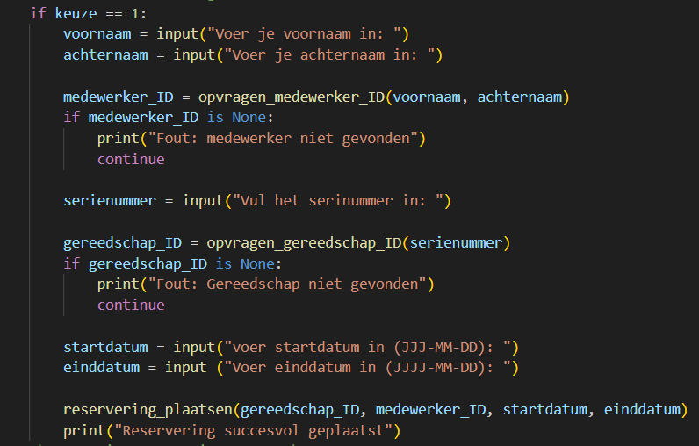

Optie 2. Reserveringen opzoeken
Bij optie 2 wilde ik ervoor zorgen dat de gebruiker een snel overzicht kan krijgen van huidige leningen. Hiervoor ga ik de functie reserveringen_opvragen aanroepen en geef ik het ingevulde gereedschapnaam mee. Ik leerde ik dat er een kans is dat de database geen reserveringen kan vinden op het gevraagde gereedschapnaam omdat er geen reserveringen zijn. Daarom heb ik een if not resultaat controle toegevoegd zodat de gebruik een simpele melding krijgt dat er geen reserveringen zijn gevonden met de meegegeven gereedschapnaam.
Daarnaast wilde ik ervoor zorgen dat er een duidelijk overzicht kwam als er wel resultaten waren gevonden. Dit kan ik doen met een specifieke loop for rij in resultaat. Deze loop zorgde ervoor dat er netjes per reservering 1 regel in beeld kwam.
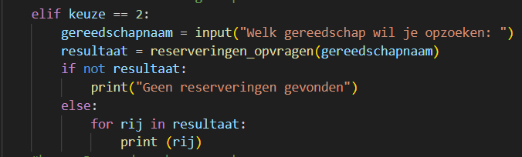

Optie 3 en 4. Medewerker en gereedschap aanmaken
Voor otie 3 en 4 heb ik 2 functies gemaakt om nieuwe gegevens in de database toe te voegen. Deze functies zijn bijna identiek aan elkaar: via input verzamel ik eerst de benodigde gegevens.(voor medewerker: voornaam, achternaam en mailadres. Voor gereedschap: naam, merk en serienummer).
Het belangrijkste inzicht bij het schrijven van dit stukje code was hoe belangrijk het is om de volgorde van de variabelen precies aan te houden wanneer ik de functies medewerker_aanmaken en gereedschap_aanmaken aanroep. Als de variabelen in de verkeerde volgorde worden ingevoerd. Dat komt dit ook verkeerd in de database terecht. Door hier secuur in te zijn, laat ik zien hoe belangrijk data-integriteit is. Zodra de functie is uitgevoerd, dan krijgt de gebruiker een bevestiging dat de medewerker of gereerdschap is aangemaakt.
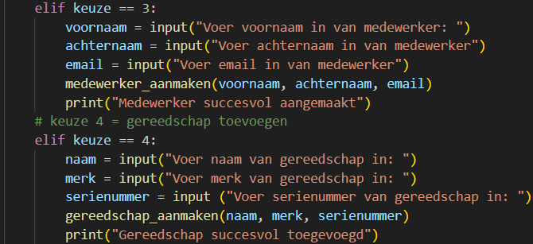

Optie 5. Exporteren naar CSV
Voor de optie om alle reserveringen in een CSV bestand te plaatsen, moest ik wat meer onderzoek doen. Hier moet ik ervoor zorgen dat 2 functies met elkaar kunnen communiceren.
Ik gebruikte de data van alle_reserveringen_opvragen direct als input voor de functie export_naar_csv. Door deze 2 functies vooraf al te definiëren, bleef de code voor het keuze menu simpel en compact.
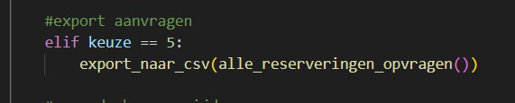

Optie 6 en 7. gereedschap en medewerker verwijderen
Bij het maken van de opties 6 en 7 wil ik ervoor gaan zorgen dat ik met de gevraagde serienummer of naam van de medewerker, de opvragen van ID functie weer gebruikte en daarna met een DELETE query deze verwijderen uit de database.
Hier leerde ik dat het niet zomaar mogelijk is dat je de gegevens kan verwijderen als er nog actieve gegevens stonden in de lening tabel. Deze zijn dan gekoppeld door de foreign key.
Om dit probleem op te lossen, heb ik het net een beetje aangepast door middel van een SELECT COUNT. Deze zal nog controleren of er nog actieve gegevens staan in de tabel lening met de opgevraagde ID's als uit deze controle gegevens terugkomen. Dan krijgt de gebruiker de vraag of hij/zij zeker weet dat de gegevens verwijderd moeten worden. Als de gebruiker dan voor ja kiest. Dan worden ook de gegevens uit tabel lening verwijderd en daarna uit de tabel van het gewenste onderdeel verwijderd. Dit heeft bij mij de kennis opgedaan dat de database slim is opgebouwd en dat data ook wordt beschermd als het ergens anders ook staat.

Optie 8.en else. Stoppen en foutafhandelen
Als laatste moet het reserveringssysteem ook netjes afsluiten, of om kunnen gaan met onverwachte input. Met de break commando bij optie 6 zorg ik ervoor dat de while true loop wordt gestopt.
De else statement zal alle andere invoer afhandelen. Wanneer er bijvoorbeeld als optie 10 wordt gegeven. Dan vangt de else statemant als het ware de input op en vertelt het de gebruiker dat de optie niet bestaat en wordt de gebruiker teruggestuurd naar het hoofdmenu

